Міністерство освіти і науки, молоді та спорту України

Національний технічний університет України

«Київський політехнічний інститут»

Фізико-технічний інститут

**Протокол лабораторної роботи № 3**

**Виконав:**

Студент 2 курсу,

ФТІ

Група ФЕ-81

Кiпкало Денис

2020

# Лабораторна робота №3

**Мета роботи**: Отримати навички роботи з циклами на мові Python

## 1. Варіанти завдань

Використовуючи оператор циклу while з передумовою та постумовою, розв’язати наступні задачі:

1. Знайти суму ряду з точністю ε=10-4, загальний член якого 

import math  
  
  
some_magic = 0.3  
  
  
def get_next_element(n):  
 return math.factorial(n) / (3 * (n ** n))  
  
  
if __name__ == "__main__":  
  
 # pre-init local variables  
 accuracy = 1e-4  
 sum = 0  
 n = 1  
  
 # input data  
 while True:  
 a = input(" Точность: ")  
 try:  
 accuracy = float(a)  
 except (TypeError, ValueError):  
 print('Это не число')  
 continue  
  
 if math.isnan(accuracy):  
 print("Невозможно выполнить действия с не числом (NaN). Введите число.")  
 elif accuracy <= 0:  
 print("Точность должна быть положительным числом")  
 elif accuracy == math.inf:  
 print("Точность не может быть бесконечностью")  
 elif accuracy > some_magic:  
 print("Нельзя обработать ")  
 else:  
 print('Число а = ', accuracy)  
 break  
  
 s = get_next_element(n)  
 sum += s  
 while abs(get_next_element(n) - get_next_element(n+1)) >= accuracy:  
 n += 1  
 s = math.factorial(n) / (3 * n ** n)  
 sum += s  
 print(s)

print("Cумма: {:.10f}".format(sum))

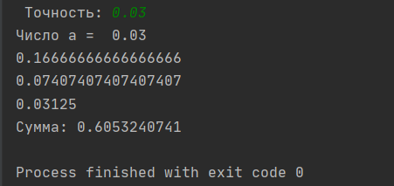

**Використовуючи оператор циклу for, розв’язати наступні задачі:** 10) Дано натуральні числа . Знайти члени  послідовності , що мають таку властивість: корені рівняння  є дійсними та додатними.

import math  
  
n1 = 1  
  
if __name__ == "__main__":  
  
 # input data  
 while True:  
 n = input("Количество элементов n: ")  
 try:  
 n1 = int(n)  
 except (TypeError, ValueError):  
 print('Это не целое число или не число вообще')  
 continue  
 if n1 < 0:  
 print("Невозможно выполнить действия с отрицательным числом. Введите другое число.")  
 elif n1 == 0:  
 print("Невозможно выполнить действия с 0. Введите другое число.")  
 else:  
 print('Число n = ', n1)  
 break  
  
 for i in range(1, n1 + 1):  
 try:  
 if 5 - 3*i > 0:  
 print("Члены ряда, которые подходят:", i)  
 except TypeError:  
 print("Type Error")  
 break

ВЫПОЛНЕНИЕ:

